Приложение №6(сложный уровень)
Технологическая карта изделия *
«Соболь» берестяная живописьХудожник
№ | Описание работы | Схематическое изображение | Инструменты  материалы
1 | Подобрать сюжет, изображение в книгах, иллюстрациях, фотографиях.  Определить персонажа соболь. Место положение его в композиции. | Начни с животного. | Лист фА4  Книги  Карандаш  резинка
2 | Прорисовать задний план.  Земля, снег, деревья, ближние, дальние.  Мелких деталей не допускай, проще, чётче.  (не перегружай композицию) | Рисуй где он обитает? | Лист фА4  Книги  Карандаш  резинка
3 | Выдели главное ручкой.  Утверди эскиз у мастера.  Художник переносит рисунок на ДВП | Обведи ручкой главные контуры.  Мастер утвердил, группе понравилось, взял размеры будущей картины, склеивай тетрадные листы заданного размера, увеличивай эскиз на бумаге, затем на ДВП.  Технологическая карта изделия  «Соболь» берестяная живопись  Технолог | Лист фА4  Книги  Карандаш  резинка  ручка  Клей ПВА/ карандаш  Приложение №7  ( сложный уровень)
1 | Наметь направление штрихов коры (они бывают мелкие и крупные, мелкие на дальний план, крупные ближе, учитывай имеющийся материал)  Думай о природе вещей, снег лежит (штрих-горизонтально, ровно? Не всегда-наклонно). Лес дальний стоит (штрих вертикально) | На допускай одинаковых направлений штрихов, чередуй.
2 | начиная с заднего плана: пронумеровать напр. 1 небо, направление штрихов на бересте, средний светлые слои., 2 земля направление штрихов на бересте, каждый бугорок, 3 берёзы стволы (направление штрихов на бересте),4 соболь. | Самое важное, от тебя зависит весь результат, по твоей инструкции будет работать группа. | Тетрадь  Ручка  Карандаш  эскиз
3 | Разбей животного «Соболь» на части. Что к тебе ближе? Нос, щёчки, глаза, лоб, голова, ушки, шея, грудка, передние ножки, спинка, живот, задняя нога, хвостик. Каждая часть тела может состоять из нескольких частей, зависит от тебя.  Ты пронумеруй каждую часть с зада на, перёд.  Пронумеровать так чтоб учитывался постепенный объём (дальше, ближе). | Т.е. включи логику. Клеить мы будем сначала не нос, на снег, а кончик хвоста №1,  Серединку хвоста №2,  Остаток хвоста №3  . | Двойной тетрадный лист, или тетрадь, ручка.  Название работы, фамилии всех участников группы - роли,  класс, ручка.
4 | Животик №4  Задок №5  Спинку №6
5 | Нижняя часть задней ноги №7  Верхняя часть задней ноги №8  Нижняя часть грудки №9  Перешеек №10
 | Шея №11  Ушки №12  Голова №13  Лоб №14  Шёчки№15  Подбородок №16  Глаза №17  Нос №18  Художник переносит рисунок на ДВП | Смотри образец, не понял, обратись к мастеру | ДВП  Карандаш  Копировальная бумага
6 | Вырезать, пронумерованные части, учитывая направление штрихов и цвет и слои бересты. | С бумажного эскиза в натурального размера, с помощью копирки и карандаша, вырезаем детали животного, подбирая самые выразительные оттенки. (2 подмастерья)раскладываем на ДВП, для удачной подборки цвета. Ничего не клеим, т.к. соболь должен выступать с плоскости картины, добьёмся этого эффекта с помощью частичного приклеивания (где прикасается деталь к основе, только там и нанесём клей ).  Внимание!  Соболя клеем в последнюю очередь.  Желательно разлаживать на картину для подбора цветовой гаммы
7 | Приклеивать на основу с заднего плана:  -небо (плоские)  - Снежные поляны (плоские)  -стволы деревьев (сосна, берёзы выступающие над плоскостью картины)  - | Подмастерья подбирают оттенки, следуя ТК приклеивают фон плоско (как аппликацию)  Стволы берёзок состыковывают из кусочков, тонкие стволики, кустарники будут прорисовываться акриловыми красками.
8 | Соболя клеем. | Следуя инструкционной карте. Работают технолог и 2 подмастерья , которые вырезали детали Соболя.
9 | Декорируем! | Сухостои, мхи, лишайники, веточки, шишки, сосновые иголки и т. д.  Оживляем 1 план картины (то что ближе к нижнему краю картины)  Разложить, пригласить мастера, приклеить. | Природные материалы, клей Момент  ножницц
10 | Прописка.  Живописная прорисовка элементов картины. | Поручается художнику, вместе с мастером.  Рама картины (покупаем плинтус) изготавливаем на последующих уроках. | Акрил белый,  Гуашь, кисти, мыло.

Рисунок №3
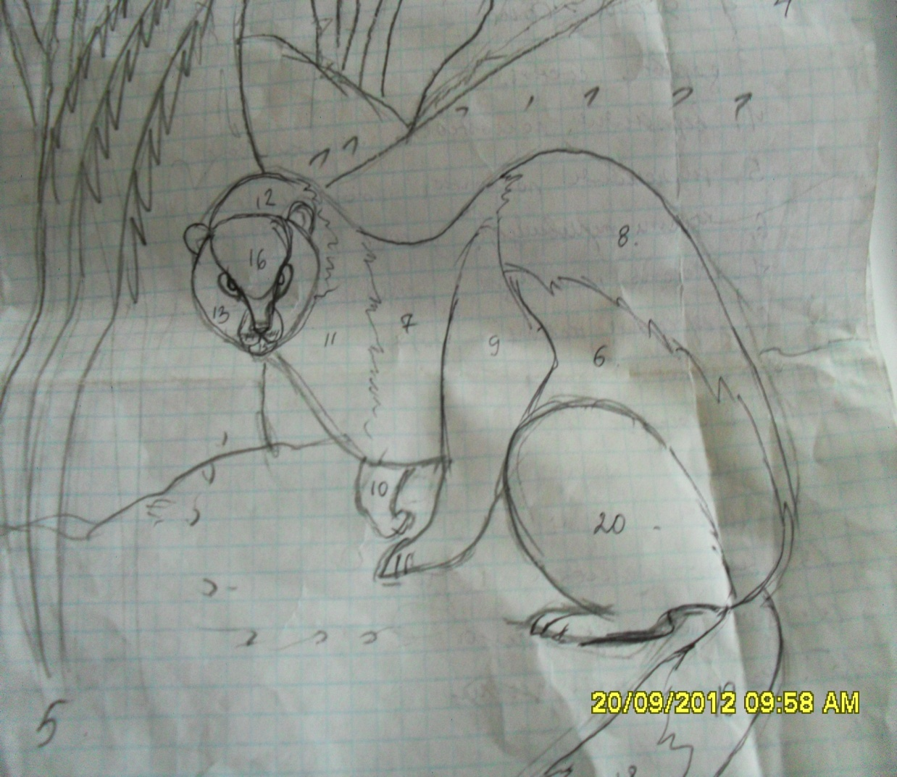

- Работа Технолога-самая ответственная. Мастер обязан проверить, подкорректировать, и только после анализа ТК пускать её в работу, на следующий урок. Если технологи не справляются, разъясняю им на примере прошлогодних работ. Их же задача с «Старшим», контроль и отслеживание всех действий на последующих уроках, этапах заготовки и сборки картины.

Рисунок №4

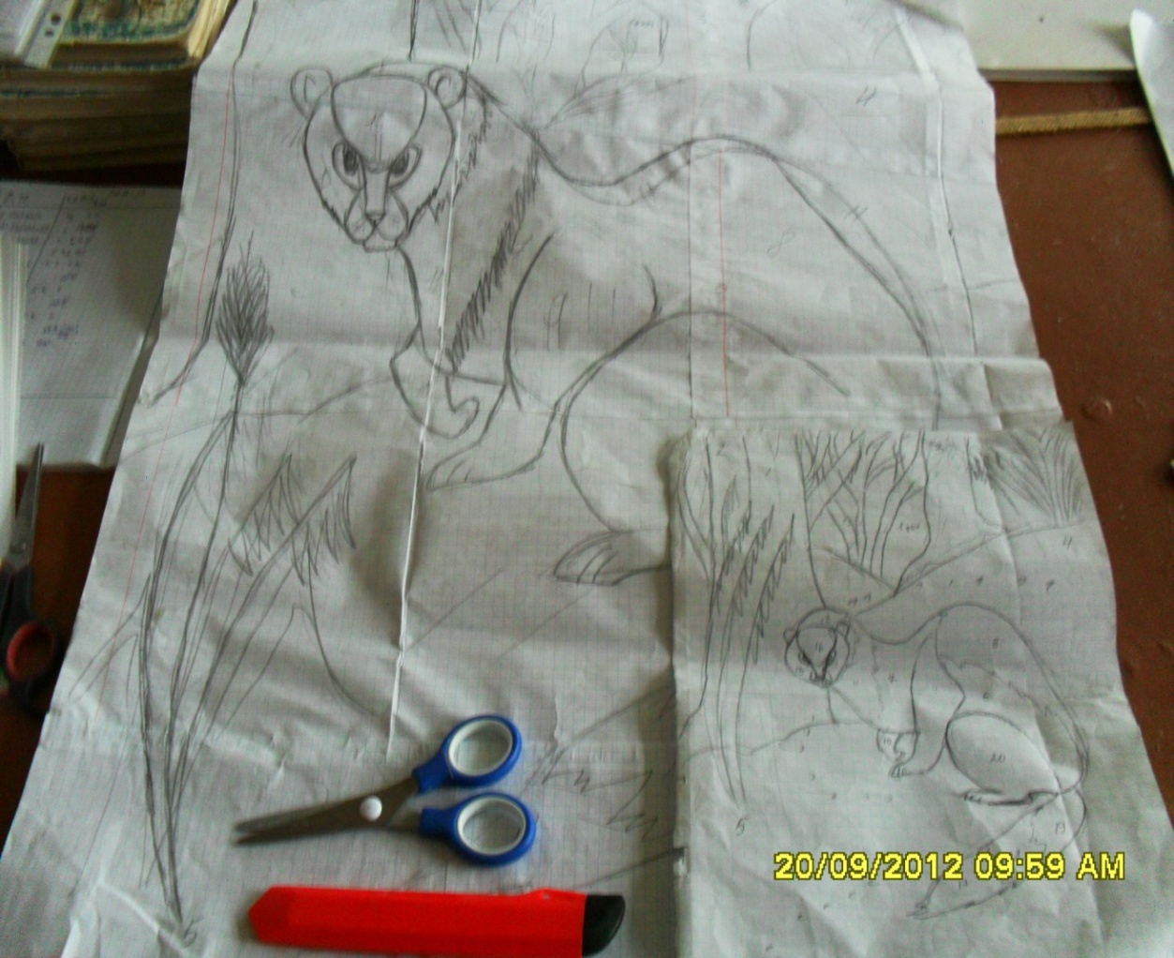

На следующих уроках, дети с большого эскиза, переводят через копирку деталь, выбрав указанное направление, оттенок подписать, вырезают, ставят № с обратной стороны, и в коробочку отдельно животного. Как пазлы но, объёмные. В группах происходит распределение работы: 1ученик подбирает и клеит небо, 2-землю. Дальний план.3-4 животного. «Старший», распределяет письменно, чтобы Мастер мог оценить работу каждого, и контролировать качество исполнения.

